E2221 Scheda creata il 9 maggio 2026
Descrizione storico-bibliografica
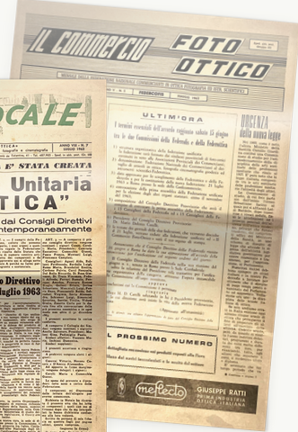

*Punto focale : organo ufficiale della Federazione nazionale negozianti di fotocineottica. - Anno 1, n. 1 (novembre 1956)-anno 8, n. 7 (luglio 1963). - Roma : Tip. Italstampa, 1956-1963. – 8 volumi : ill. ; folio. ((Mensile. – Poi: Organo ufficiale della Federottica. - CUBI 484184. - BNI 1957-2372. - CFI0362781
Autore: Federazione nazionale negozianti di fotocineottica; poi: Federottica

*Commercio foto ottico : organo della Federcofis. - Anno 1, n. 1 (novembre 1959)-anno 11, n. 4 (aprile 1969). - Roma : [s. n.], 1959-1969. – 11 volumi. ((Mensile. - TO00181728
Autore: Federcofis

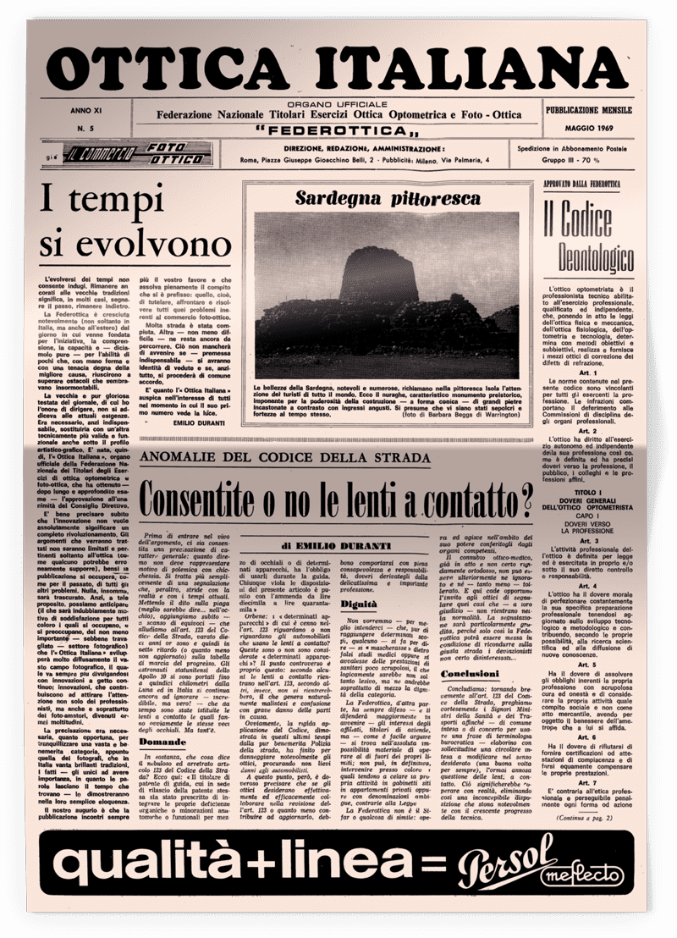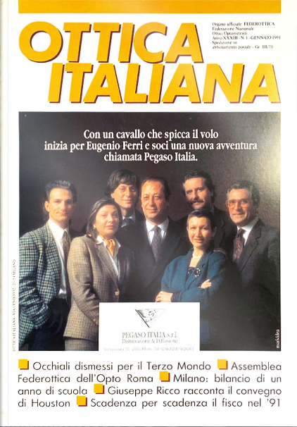
*Ottica italiana : organo ufficiale Federazione nazionale titolari esercizi ottica optometrica e foto-ottica, Federottica. - Anno 11, n. 5 (maggio 1969)- . - Roma : [s.n.], 1969- . – volumi : ill. ; folio. ((Mensile. - Poi complemento del titolo: organo ufficiale Federottica, Federazione nazionale degli ottici optometristi. - Il luogo di pubblicazione varia in: Milano. – Dal 1991 editore: Optoservice. - Dal 1970 dimensioni: 30 cm. – Dal n. 770 (2023) disponibile anche online. - CFI0417772
Ha come supplementi: *MIDO daily [G2359]; *Special Silmo [G2357]
Autore: Federottica
Soggetto: Vista – Periodici
Classe: D617.7005
Copia digitale: 770(2023)-

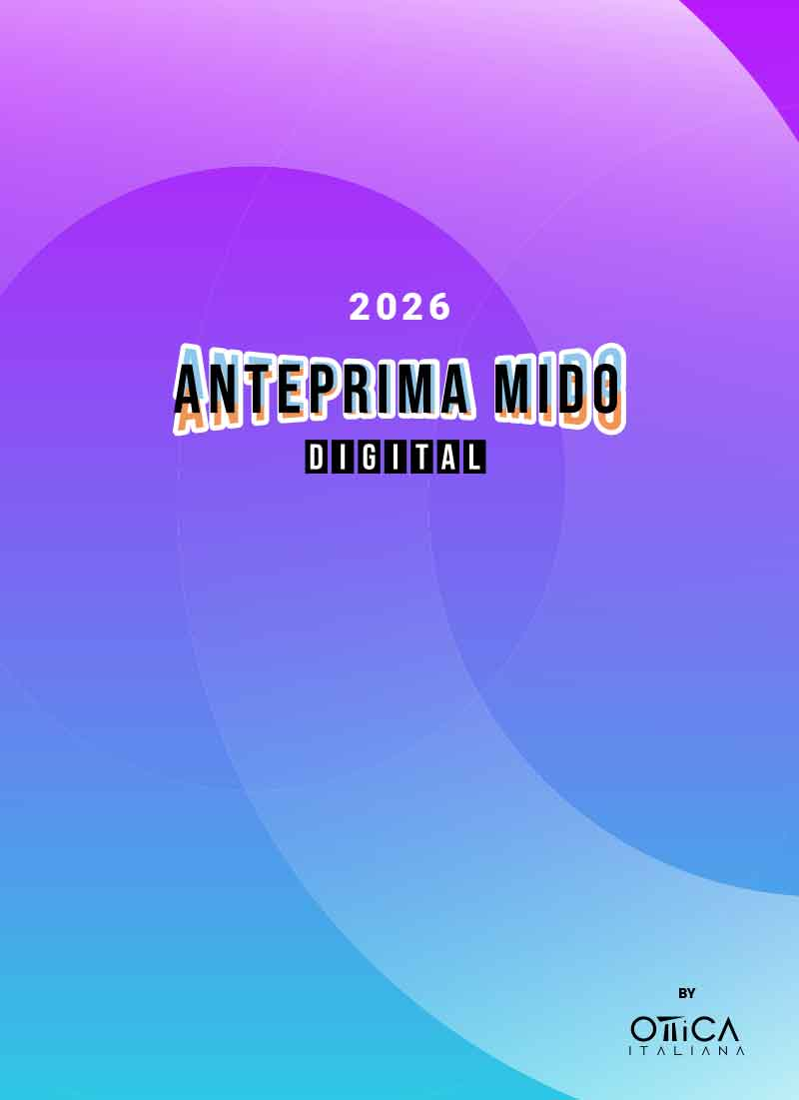
*Ottica italiana. Anteprima Mido. - Milano : Optoservice, [2004]- . –volumi : ill. ; 42 cm. ((Annuale. - Descrizione basata su: 2007. – Almeno dal 2026 pubblicato online. - MIL0752437
Variante del titolo: *Anteprima Mido
Soggetto: Occhiali - Esposizioni - Milano - Periodici
Classe: D681.41105
Copia digitale: 2026


*Indi eyewear : for the indipendent opticians world. - Issue 1 (2024)- . - Milano : Optoservice, 2024- . - volumi : ill. ; 30 cm. ((Due numeri l'anno. - Testo in italiano. – Disponibile anche online. - CFI1173489
Supplemento a: *Ottica italiana
Soggetto: Ottici - Professione - Periodici
Copia digitale: 1(2024)-

Informazioni storico-bibliografiche
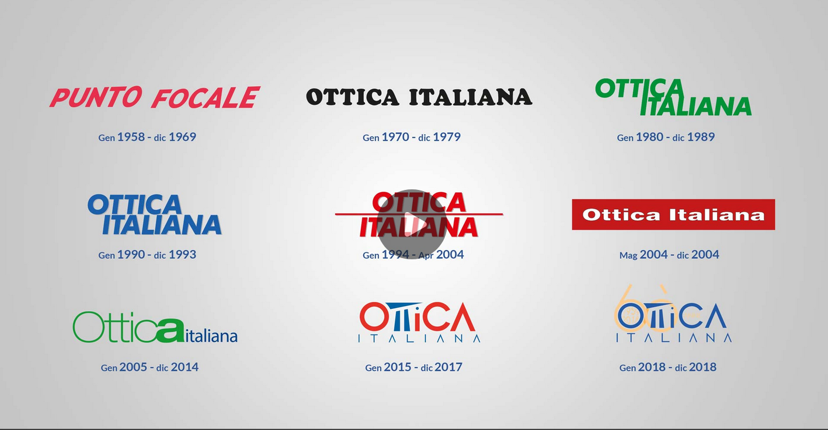
1958 LE ORIGINI. Il giornale nasce nel 1959, anche se in origine non aveva il nome “Ottica Italiana”. A seguito della nascita della Federottica unitaria, nel luglio 1963, due testate – “Punto Focale” e Il “Commercio Foto Ottico” – cessano le loro attività per essere cedute alla costituente “nuova” Federottica. Secondo gli accordi presi, il giornale ufficiale della Federottica diviene “Il Commercio Foto Ottico”, mantenendo la numerazione progressiva senza interruzioni di continuità (come testimoniato anche dalla registrazione presso il Tribunale di Roma con autorizzazione n.7142 del 28 ottobre 1959).
1969. È l’anno in cui il giornale cambia testata e diventa “Ottica Italiana”: nel mese di maggio, il direttore Emilio Duranti annuncia il cambio di testata così: «La vecchia, se pur gloriosa testata del giornale, non si addiceva alle attuali esigenze. Era necessario, anzi indispensabile, sostituirla con un’altra tecnicamente più valida e funzionale anche sotto il profilo artistico-grafico».
1970. Il direttore Romano Pacchiarini, su “Ottica Italiana” di settembre 1970, presenta la nuova ristrutturazione del mensile, sia nella forma, sia nei contenuti. Viene adottato il nuovo formato UNI (210x297mm), perché così ne risulta “facilitata la consultazione e la conservazione” e perché permette “un’impaginazione più moderna e gradevole”. Giuseppe Ricco, presidente di Federottica, commenta: «Ottica Italiana sarà il luogo d’incontro dove potremo conoscerci e capirci anche quando grandi distanze ci dividono».
1991. Altro passo importante nella storia di “Ottica Italiana” è la nascita della Optoservice Srl (società editrice di Federottica), che edita il giornale a partire dal 1991.
1994. Il primo amministratore di Optoservice è Fabio Zanacchi, che nel 1994 introduce l’attuale formato magazine (207x285mm).
2004. Nel corso degli anni, il mensile viene affiancato da altri strumenti di comunicazione. Nel 2004, sotto la presidenza e direzione di Giulio Velati, in occasione di un restyling grafico del mensile, viene sviluppato un progetto editoriale di comunicazione integrata, con il potenziamento della comunicazione online della Federottica, con contenuti e immagine coordinata con il media.
2005. Rivisitazione grafica dell’intera rivista e introduzione del colore Pantone metallizzato nella cover.
2015. Restyling grafico della brand identity della rivista dal rinnovamento del marchio alla veste grafica e l’organizzazione dei contenuti.
2018. Per festeggiare i 60 anni della rivista anche la testata si è impreziosita di un logo celebrativo.
Oggi. L’ultimo decennio, sotto la presidenza e direzione di Andrea Afragoli, è caratterizzato dall’apertura (nel 2014) delle pagine di “Ottica Italiana” sui principali social: quali Facebook, Instagram, Twitter e YouTube, dalla creazione (nel 2020) di Ottica Italiana TV (OITV), fino ad arrivare ad oggi (marzo 2023) con la nascita della versione online di “Ottica Italiana” e la messa online del sito www.Ottica-Italiana.it. In tutte le sue forme e i suoi sviluppi come strumenti di informazione, il magazine “Ottica Italiana” resta il punto di riferimento indiscusso del settore ottico. https://www.ottica-italiana.it/magazine-ottica-italiana/la-nostra-storia/.

Da oltre 60 anni la voce autorevole del settore. Ottica Italiana è il magazine di riferimento del settore ottico e dell’eyewear dal 1959 inviato ai centri ottici, aziende e opinion leader, con cadenza mensile. È edito da Optoservice srl (società di servizi di Federottica). Ogni numero presenta servizi, approfondimenti, focus e interviste esclusive realizzate dai nostri giornalisti su temi di attualità, mercato, professione, associazionismo, fiere ed eventi. Molto apprezzate sono le “Rubriche”, appuntamenti fissi di grande interesse professionale, tenute da esperti e da consulenti. Un’ampia sezione della rivista dedicata ai “Fatti della professione”: informazioni sulle attività associative e tutto ciò che ruota intorno al mondo dell’ottica e dell’optometria. Apposite sezioni sono riservate ad accogliere le comunicazioni pubbliredazionali delle aziende operanti nel settore dell’ottica e dell’occhialeria. Ottica Italiana è un utile e pratico contenitore informativo in cui trovare, ogni mese, una carrellata sulle novità. https://www.ottica-italiana.it/magazine-ottica-italiana/.

Anteprima MIDO. https://www.ottica-italiana.it/anteprima-mido/.
Anteprima Mido
Digital edition
Il supplemento di Ottica Italiana quest’anno si è vestito di un formato nuovo: una versione digitale e ricca di contenuti che, in modo moderno, rende il media ancor più efficace.

Indi eyewear. Un nuovo speciale magazine cartaceo che racconta l’ottica indipendente con le sue idee, storie e progetti, a partire dall’eyewear innovativa e creativa, con prodotti di alta qualità e di fattura artigianale, ai professionisti che hanno sposato questa filosofia nei loro centri ottici, ai personaggi che hanno una visione professionale e della vita etica e sostenibile.
Attraverso l’appeal che nasce dalla creatività e dall’inventiva, dalla ricerca di materiali e design, che faccia risaltare l’unicità dell’eyewear e del centro ottico indipendente, in un percorso comune volto a diversificare ed esplorare nuove strade, con l’obiettivo di coinvolgere la community “indipendente” di valore (ottici, optometristi, aziende, designer, personaggi e appassionati).
INDI-E magazine si distingue per uno stile riconoscibile e coerente. Si rivolge alla community utilizzando il linguaggio degli “indipendenti”, raccontando la storia e la filosofia che c’è dietro ogni progetto creativo e imprenditoriale, con trasparenza e con l’obiettivo di diffonderne l’originalità, la bellezza e la qualità.
I nostri giornalisti vanno alla ricerca di nuove idee, di aziende emergenti, raccontando i segreti dei più affermati designer, di quelli emergenti, e come i professionisti dell’ottica propongono al pubblico questi occhiali di alta fattura e originalità nei centri ottici.
Il magazine ricerca e propone la bellezza per emozionare, come un prodotto di qualità, bello da vedere e da sfogliare. La rivista si caratterizza per la cura del design per far risaltare i contenuti e le immagini presentate, a partire dalla copertina. È curata anche la scelta dei materiali, con una carta di qualità, bella anche al tatto e stampa di livello e attenta alla sostenibilità ambientale. Un magazine da conservare e da tenere esposto nel proprio centro ottico o studio di design. Il nome del magazine INDI-E nasce da un gioco di parole tra INDI, l’abbreviazione italiana di Indipendenti, e la lettera E che è l’iniziale di Eyewear.
L’ispirazione arriva da INDIE, il nome utilizzato per descrivere un movimento di musica indipendente nato negli anni ‘80 e arrivato ai giorni nostri, che include un’ampia selezione di artisti slegati dalle major. Artisti di varia natura e diversi generi musicali, anche alternativi, accumunati da un’idea di contaminazione, libertà creativa e capacità di osare. Questo paradigma, nell’occhialeria si traduce nella ricerca di materiali e design innovativi, che possano suscitare emozioni e che vadano a stimolare le persone che cercano un’identità forte, unica, rappresentativa di una personalità, spesso, non comune. Un mondo da esplorare e cui dare uno spazio di comunicazione ampio nell’ambito dei centri ottici.
https://www.ottica-italiana.it/indi-eyewear-it/.

